
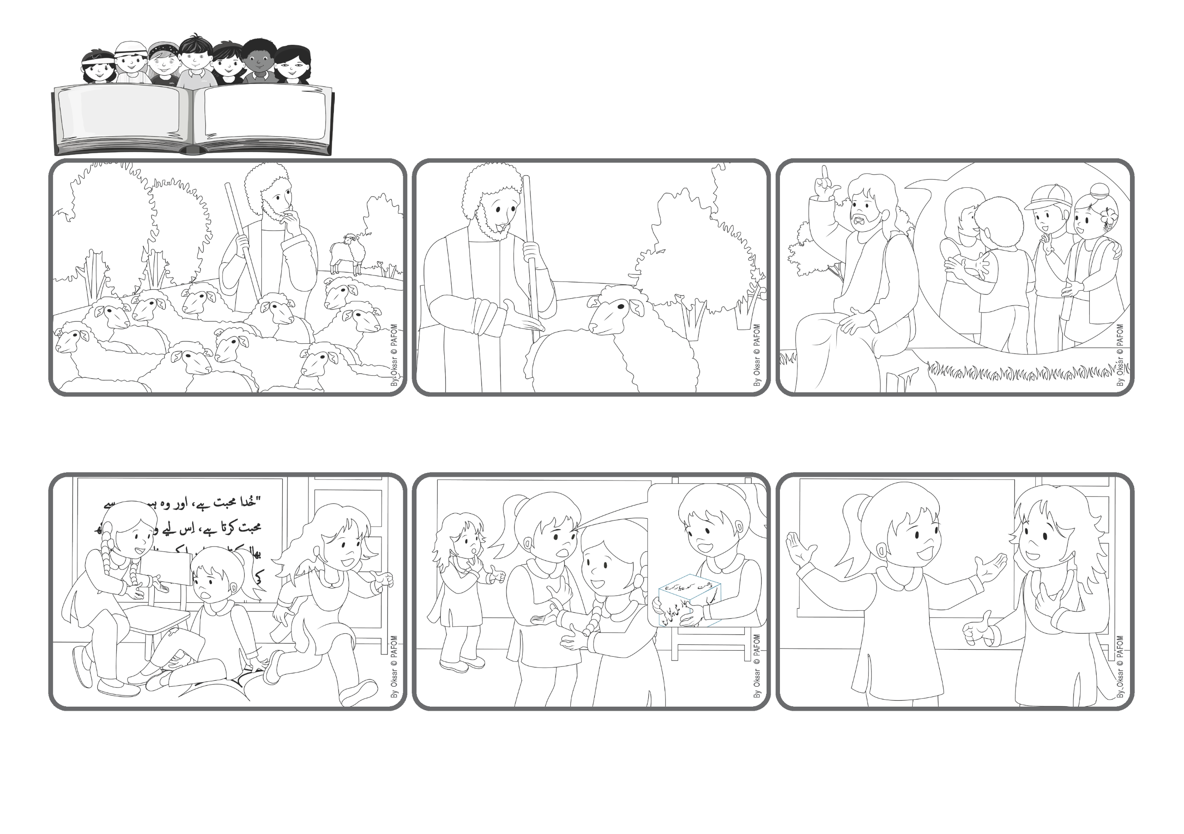
イエスさまはみんなにいいました 。「まちがったことをしても、そのひとがはんせいしてよいことをするためにもどってきたとき、ほかのやりなおすひつようのないたくさんのひとたちよりも、てんにはおおきなよろこびがあります。」
イエスさまは、わたしたちをゆるしてくださり、
わたしたちもゆるせるようにたすけてくれます。
みうしなったひつじをみつけたのでいっしょによろこんでください。
(ルカ 15・6)
わたしはかんじょとへいわをきずかなければとおもったけど…やりたくなかった。たくさんのともだちがいるのに、かんじょをさがしにいくの? そんなことできない。でもつぎのひ、クラスにはいったらかんじょがひとりでいたの。…わたしはかんじょをだきしめたの。
わたしはほんとうにおこって、かんじょはわたしの「てき」になったから、もうはなしたくない。でもあるひいえであいのサイコロをふったら,、「てきをあいしなさい」.がでた。

わたしはパキスタンのザイラ。クラスにたくさんのともだちがいます。でもあまりしんせつじゃないともだちもいます。あるひそのなかにひとりがはしってクラスにはいるときわたしをおしてころばせたの。わたしはいすにぶつかってけがをしたの。
「どうしよう? 」ひつじかいはためらわずに、９９ひきのひつじをのこしてそのいっぴきをさがしにでます。みつけたらおおよろこびで、いえにかえりおいわいをします!
まいにちひつじかいは、100ぴきのひつじをいなくならないようにあいをもってみまもっています。でもあるひいえにかえるとちゅうで、いっぴきがいなくなっているのにきがつきました。とてもしんぱいしてまわりをみわたしましたが、いません。
focolare.org/japan
2025ねん
9がつ

いのちのことば
ジェン4

ジェン４とは、キアラ・ルービックが創立したフォコラーレの子どもたちです。
© PAFOM, フォコラーレ www.focolare.org. イラストと文-ジェン４センター監修

